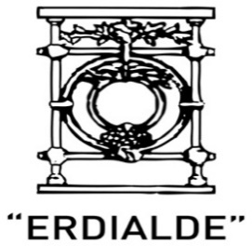**MASAJISTA**

**MASAJISTA**



**CITA PREVIA / AURRETIKO HITZORDUA**

 **626 399 563-**CRISTINA

LEKUA: EGIATARRA, Pº Duque de Mandas, 46